学号：XXXXXXXX

密级：XXXXXXXX



**本科毕业论文（设计）**

**学生信息管理系统设计**

院（系）名称：XXXXXXXX

专业名称 ：XXXXXXXX

学生姓名 ：XXXXXXXX

指导教师 ：XXXXXXXX

年 月 日

**BACHELOR'S DEGREE THESIS OF WUHAN DONGHU UNIVERSITY**

**Design of Student Information Management System**

**Candidate：Li Xiaoming**

**Supervisor：Prof. Chen Ping**

Dec. 21st, 2015

**郑重声明**

本人郑重声明：所呈交的论文是本人在导师的指导下独立进行研究所取得的研究成果。除了文中特别加以标注引用的内容外，本论文不包含任何其他个人或集体已经发表或撰写的成果作品。对本文的研究做出重要贡献的个人和集体，均已在文中以明确方式标明。本人完全意识到本声明的法律后果由本人承担。

论文作者签名：

日期： 年 月 日

**学生信息管理系统设计**

摘　要

摘要内容应概括地反映出本论文的主要内容，主要说明本论文的研究目的、内容、方法、成果和结论。要突出本论文的创造性成果或新见解，不要与引言相混淆。语言力求精练、准确。在摘要的下方另起一行，注明本文的关键词（3—5个）。摘要与关键词应在同一页。中文摘要一般为300字左右。

**关键词**：关键词1；关键词2；关键词3；关键词4

**Design of Student Information Management System**

**ABSTRACT**

英文摘要内容与中文摘要相同。最下方一行为英文关键词（Keywords3—5个），中英文关键词一一对应。

**Key words**:keyword1;keyword2;keyword3;keyword4

**目　录**

1　绪　论 1

1.1　课题的来源、意义和目标 1

1.2　完成的任务与设计结果 1

1.2.1　设计内容 1

1.2.2　设计方法 1

2　总体设计与实施方案 2

2.1　总体设计 2

2.1.1　设计目标 2

2.1.2　系统结构 2

2.2　实施方案 2

2.2.1　设计环境需求 2

2.2.2　方案与实施步骤 2

3　系统设计与实现 3

3.1　系统流程 3

3.1.1　顾客购物流程 3

3.1.2　管理员后台管理流程 3

3.2　数据库设计 3

3.3　模块具体设计和实现 3

3.3.1　个人信息管理模块 3

3.3.2　商品搜索模块 3

3.3.3　购物车模块 4

4　程序调试 5

5　结　论 6

参考文献 7

科研情况目录 8

致　谢 9

附　录 10

# 1　绪　论

引言是论文正文的开端，引言应包括毕业论文选题的背景、目的和意义；对国内外研究现状和相关领域中已有的研究成果的简要评述；介绍本项研究工作研究设想、研究方法或实验设计、理论依据或实验基础；涉及范围和预期结果等。要求言简意赅，注意不要与摘要雷同或成为摘要的注解[1]。

## 1.1　课题的来源、意义和目标

课题的来源、意义和目标课题的来源、意义和目标课题的来源、意义和目标课题的来源、意义和目标课题的来源、意义和目标

## 1.2　完成的任务与设计结果

不应过多叙述同行熟知的及教科书中的常识性内容，确有必要提及他人的研究成果和基本原理时，只需以引用参考文献[2]的形式标出即可。

### 1.2.1　设计内容

基于MVC模式的网上商店系统主要包括前台和后台两部分……

### 1.2.2　设计方法

设计方法设计方法设计方法设计方法设计方法……

# 2　总体设计与实施方案

## 2.1　总体设计

总体设计总体设计总体设计总体设计总体设计总体设计总体设计……

### 2.1.1　设计目标

该网上商店系统必须完成以下功能包括前台和后台两部分……

### 2.1.2　系统结构

系统结构系统结构系统结构系统结构系统结构系统结构

## 2.2　实施方案

### 2.2.1　设计环境需求

（1）程序设计模式的选择

程序设计模式的选择程序设计模式的选择程序设计模式的选择……

（2）软件体系结构的选择

程序设计模式的选择程序设计模式的选择程序设计模式的选择……

①结构……；

②结构……；

### 2.2.2　方案与实施步骤

# 3　系统设计与实现

## 3.1　系统流程

### 3.1.1　顾客购物流程

### 3.1.2　管理员后台管理流程

## 3.2　数据库设计

该数据库中建立了五张表，分别是用户信息表，商品信息表，商品类别表，订单表，订单详细表（如表3-1所示）。

表**3-1**　后台数据库

|  |  |  |
| --- | --- | --- |
| 文件夹名称 | 全路径 | 页面说明 |
| guestbook | /guestbook | 关于留言版相关信息文件夹 |
| html | / html | 存放研究文章的文件夹 |
| images | /images | 存放图片的文件夹 |
| css | /css | 存放样式表的文件夹 |
| web1 | /web1 | 存放一级页面信息的文件夹 |
| web2 | /web2 | 存放二级页面信息的文件夹 |
| web3 | /web3 | 存放三级页面信息的文件夹 |

## 3.3　模块具体设计和实现

### 3.3.1　个人信息管理模块

### 3.3.2　商品搜索模块

如果顾客有针对性寻找商品可以用关键字和商品类别联合查询该商品，如果顾客没有目的性，可以用商品类别查询出这一类别的所有商品，直到找到满意为止。搜索后得到商品列表中会简单的显示各项商品的图片，价格，名称，如果顾客想到商品更

如果顾客有针对性寻找商品可以用关键字和商品类别联合查询该商品，如果顾客没有目的性，可以用商品类别查询出这一类别的所有商品，直到找到满意为止。搜索后得到商品列表中会简单的显示各项商品的图片，价格，名称，如果顾客想到商品更

### 3.3.3购物车模块

网站界面。（如图3-1所示）。

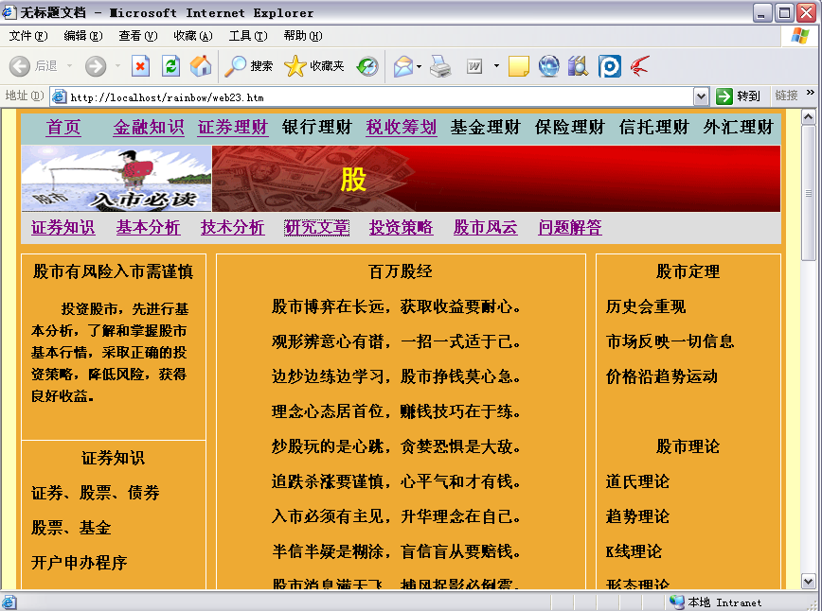

图**3-1**　网页界面

继续后面的内容……

# 4　程序调试

在系统调试的过程中主要遇到一些问题,做以下总结…………

# 5　结　论

## 5.1　设计评价

本程序的设计结果达到了目标要求：…………………………

## 5.2　改进要求及目标

基于MVC模式的网上商店系统通过几个月的开发，基本上已经完成了原来的需求。但由于时间仓促，再加上自己的水平有限，所以本系统难免有很多不尽人意的地方。

# 参考文献

[1]　刘谋佶，吕志咏，丘成昊等．边条翼与旋涡分离流[M]．北京：北京航空学院出版社，1988．24－27．

[2]　（美）William [Ford](https://www.baidu.com/s?wd=Ford&rsv_qp=87b99ui4339p&rsv_xpth=http://www.baidu.com/s?ie=utf-8&f=8&rsv_bp=1&tn=&wd=jquery%20get&rsv_qp=85cb9ab80001cc79&rsv_t=5e5dhOzLfuv4s&rsv_enter=1&rsv_sug3=11&rsv_sug1=7&rsv_sug2=0&inputT=2736&rsv_sug4=4394&tn=90011882_hao_pg)著．数据结构C++语言描述[M]．陈君译．第2版．北京：清华大学出版社，2003．125-129．

[3]　李钊．论民办高等教育公益性的实现高等教育研究[J]．高等教育研究，2009(9)：25-29．

[4]　辛希孟．信息技术与信息服务国际研讨会论文集：A集[C]. 北京：中国社会科学出版社，1994.

[5]　饶爱京．江西民办高等教育发展研究[D]．厦门大学，2006．

[6]　陈研．发展沐浴业政策的扶持很必要[N]．国际商报，2010-07-19(009)．

[7]　王明亮. 关于中国学术期刊标准化数据库系统工程的进展 [EB/OL]. http://www. cajcd.edu.cn/pub/wml.txt/980810-2.html，1998-08-16/1998-10-04．

[8]□Heider, E.R.& D.C.Oliver. The structure of color space in naming and memory of two languages [J]. Foreign Language Teaching and Research, 1999, (3): 62 .

[9] Gill, R. Mastering English Literature [M]. London: Macmillan, 1985: 42-45.

……

……

……

**科研情况目录**

[1]××××××××××××××××××××××××××××××××××××××××××××

# 致　谢

致谢内容开始…………

# 附　录：

模块一程序代码：

具体的内容…………………………………………

模块二程序代码：

具体的内容…………………………………………